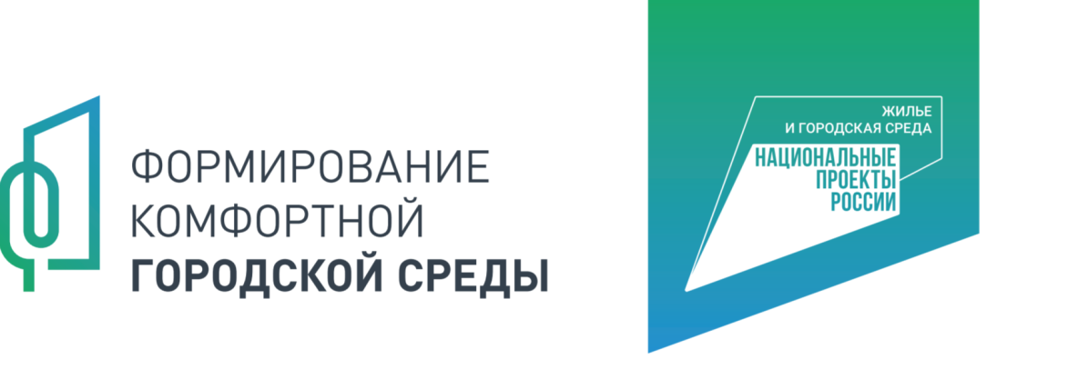
В Локомотивном городском округе с 26 апреля по 30 мая будет проходить онлайн голосование на платформе za.gorodsreda.ru по выбору дизайн-проекта по благоустройству территории стадиона по ул.Ленина в 2022 году. Будут представлены для голосования два дизайн-проекта:
1. Укладка резинового покрытия на уже подготовленную в 2021 году асфальтобетонную основу на беговые дорожки и на площадку для сдачи ГТО.
2. Реконструкция футбольного поля (укладка искусственного покрытия)

